**AUTO ESCOLA - AULA TEÓRICA**

**SIGLA - AEAT**

**Histórico do documento**

|  |  |  |  |  |  |  |
| --- | --- | --- | --- | --- | --- | --- |
| **Data** | **Versão** | **Release** | **Sprint** | **OS** | **Descrição** | **Autor** |
| *13/12/22* | *1.0* | *<Nº>* | *<Nº>* | *<Nº>* | Criação do documento. | *VALQUIRIA BEZERRA DE ANDRADE* |
| *13/12/22* | *1.0* |  |  |  | Criação do documento. | *WALYSSON FILYPE RODRIGUES DA SILVA* |

**EU_xxx_Titulo_da_Estoria_de_Usuario**

1. **DESCRIÇÃO**

|  |  |
| --- | --- |
| Objetivo | *Realizar atividades teóricas da auto escola* |
| Perfil(s) | *Clientes que estejam tirando a CNH* |

1. **FLUXO DE NEGÓCIO**

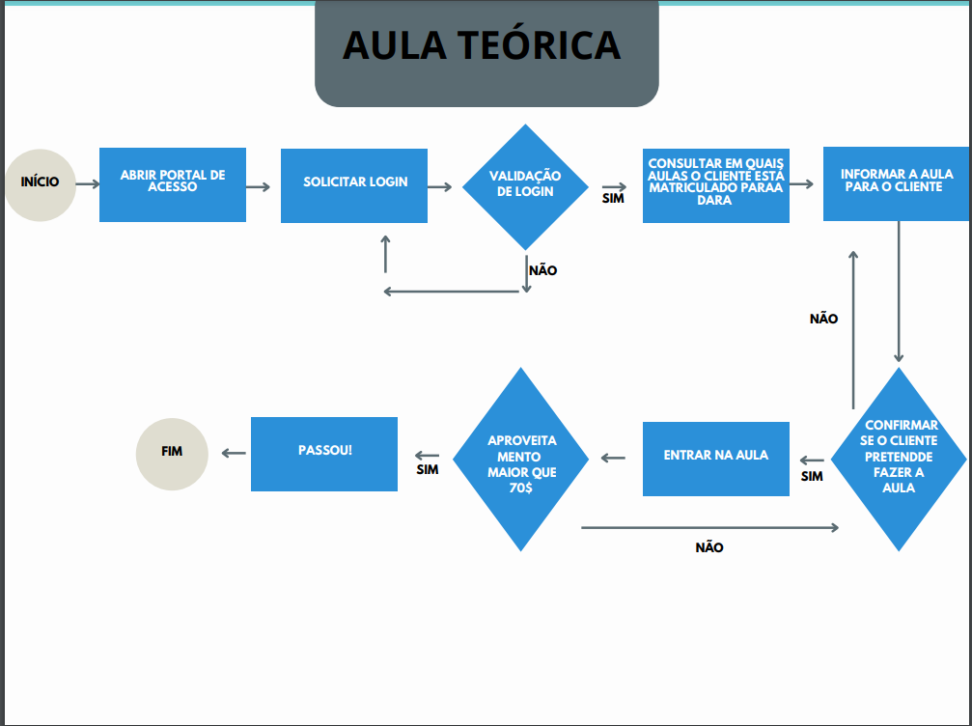

1. **PROTÓTIPO**

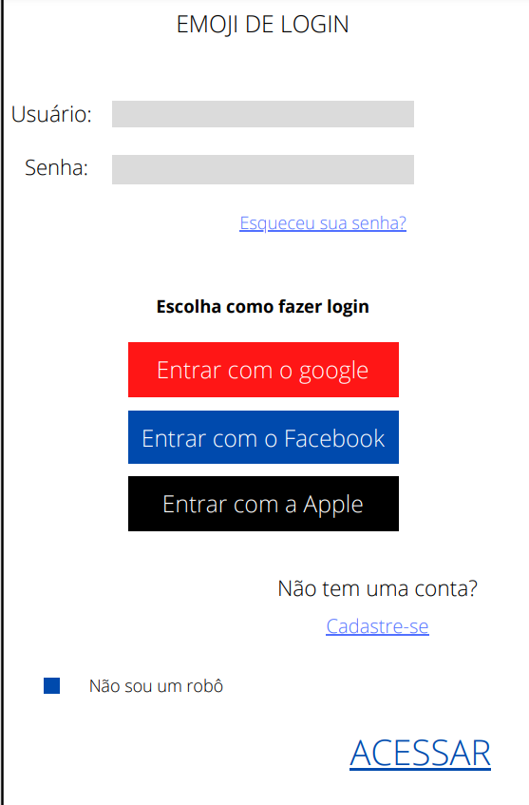

* 1. **ESPECIFICAÇÃO DO PROTÓTIPO**

|  |  |
| --- | --- |
| **Campo** | **Descrição** |
| Definir Usuário | Nome completo, CPF, RG ou E-mail |
| Definir Senha | Senha de acesso |
| 1º método de acesso | Conta Google |
| 2º método de acesso | Conta Facebook |
| 3º método de acesso | Conta Apple |
| Cadastre-se | Campo inserido para que o cliente possa criar um novo cadastro para si. |
| Não sou robô | Campo criado para identificar programas de malware. |

1. **SISTEMAS E/OU ESTÓRIAS IMPACTADAS E/OU RELACIONADAS**

* EU_001_ Login

1. **CRITÉRIOS DE ACEITE**

1.O campo USUÁRIO deve ser preenchido por um dos 4 elementos de usuário (NOME COMPLETO, CPF, RG ou E-MAIL).

2. O campo SENHA será preenchido com a senha única do usuário.

3. Uma vez que o usuário não seja preenchido, uma mensagem aparecerá na tela comunicando o usuário do acontecido.